附件4：

国家企业信用信息公示系统查询结果

具体操作指引
如果点“发送报告”（邮箱）就会所有信息都是完整的发送到邮箱，再去打印；
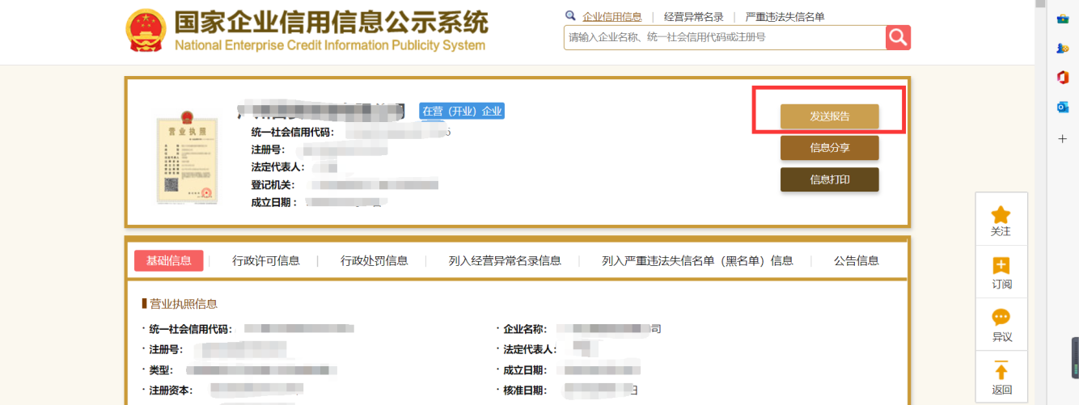

如果点“信息打印”就需要逐个栏目进行打印，信息打印是不完整的；
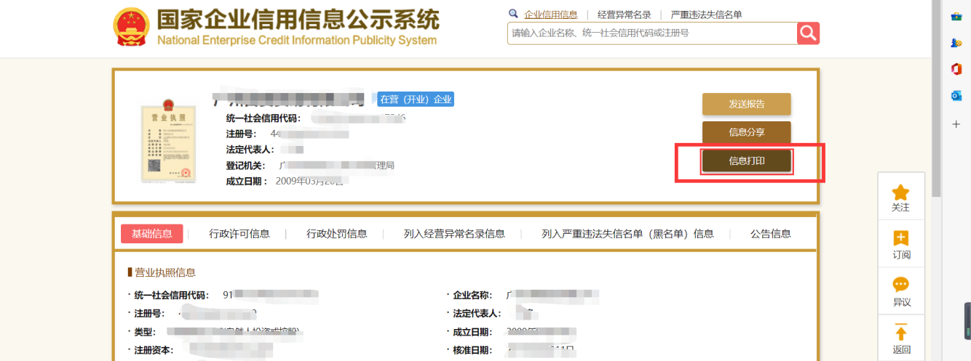
建议用“发送报告”，下载下来再打印。

